Rapport de séance numéro 6 :

Du côté du Pong, le jeu fonctionne avec les boutons, il nous reste quelques améliorations mais le jeu est quasiment fini.

On commence à coder un 2nd mini-jeu qui va être un casse brique qui lui va être à un joueur.

Derrière l’écran TFT, il y a un emplacement de carte SD mais je n’ai pas réussi à trouver quel modèle il faut ou comment l’utiliser. Sinon j’ai vu en allant dans la réserve qu’il y a des emplacements pour carte SD à brancher sur la borne. Il faut que je vois comment le microcontrôleur de la carte Arduino communique avec la carte SD via le SPI. Pour pouvoir choisir la carte et ou la positionner pour pouvoir récupérer les données des différents jeu.

On a scotché les fils pour qu’ils tiennent mieux mais surtout qu’ils prennent moins de places lors du branchement des différents composants aux sorties .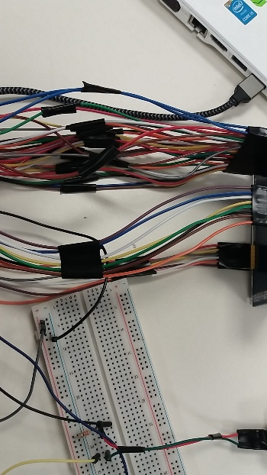

Du côté du bluetooth, en essayant je me suis rendu compte que la carte Arduino DUE ne possède pas la librairie SoftwareSerial, après quelques recherches,j’ai découvert la librairie Serial(1,2,3..)suivant les différents ports que l’on utilise,à l’ai d’un code trouvé sur internet ,on a pu communiquer avec le bluetooth.